МИНИСТЕРСТВО НАУКИ И ВЫСШЕГО ОБРАЗОВАНИЯ РОССИЙСКОЙ ФЕДЕРАЦИИ
Федеральное государственное бюджетное образовательное учреждение высшего образования
«МИРЭА – Российский технологический университет»

РТУ МИРЭА
Институт искусственного интеллекта
Кафедра общей информатики

ОТЧЕТ
ПО ПРАКТИЧЕСКОЙ РАБОТЕ №12
Элементы алгоритмизации и процедурного программирования
по дисциплине
«ИНФОРМАТИКА»

Выполнил студент группы ИНБО-03-22 | Иолович Е.А.
Принял  Принял доцент кафедры ОИ | Смольянинова В.А.

Практическая  работа выполнена | «__» _________ 2022 г. | ____________  (подпись студента)
«Зачтено» | «__» _________ 2022 г. | ____________  (подпись руководителя)

Москва 2022

СОДЕРЖАНИЕ
1 ПОСТАНОВКА ЗАДАЧИ……………………………………………………... 3
1.1 Персональный вариант………………………………………………………. 3
2 РЕАЛИЗАЦИЯ………………………………………………………………….. 4
2.1 Блок-схемы……………………………………………………………………. 4
2.2 Код программы с комментариями…………………………………………... 8
2.3 Примеры тестирования, доказывающие правильность работы…………… 9
3 ВЫВОДЫ……………………………………………………………………… 11
4 СПИСОК ИНФОРМАЦИОННЫХ ИСТОЧНИКОВ………………………... 12

1 ПОСТАНОВКА ЗАДАЧИ

Требуется разработать блок-схему алгоритма и написать программу обработки данных в соответствии с выбранным и согласованным с преподавателем вариантом (см. далее). При этом требуется контролировать типы и диапазоны вводимых данных, а также предусмотреть обработку других исключительных ситуаций (если они есть).

1.1 Персональный вариант
2.10. Создать квадратную матрицу размера MxM, где M является целым числом из диапазона [2,5]. Конкретный размер матрицы задается пользователем. Матрица содержит только целые числа из диапазона [1, 100], которые могут быть как случайными, так и вводиться пользователем. На основе созданной матрицы сделать одномерный массив, в котором в первой половине расположены суммы элементов матрицы, стоящих в строках, а во второй половине – суммы элементов матрицы по столбцам. Первую половину массива упорядочить по убыванию, а вторую – по возрастанию. Результаты обработки матрицы вывести на экран.

2 РЕАЛИЗАЦИЯ

2.1 Блок-схемы
В самом начале программы пользователю предоставляется выбор введения данных матрицы – вручную или же воспользоваться функцией произвольного ввода чисел. Далее пользователь вводит размерность квадратной матрицы в диапазоне от [2, 5]. С помощью двух циклов матрица забивается нулями для дальнейшего использования. Далее программа в зависимости от выбора пользователя использует функции randomPrint или же handPrint1. Далее строки матрицы суммируются и сортируются по убыванию и впоследствии значения строятся по возрастания. Значения записываются в новый список. С помощью цикла суммируются значения по столбцам и также сортируются по возрастанию и также записываются в уже ранее использованный список. ыss

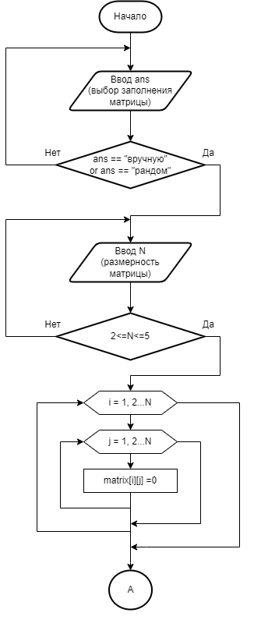
Рисунок 1 – Блок-схема программы, часть 1

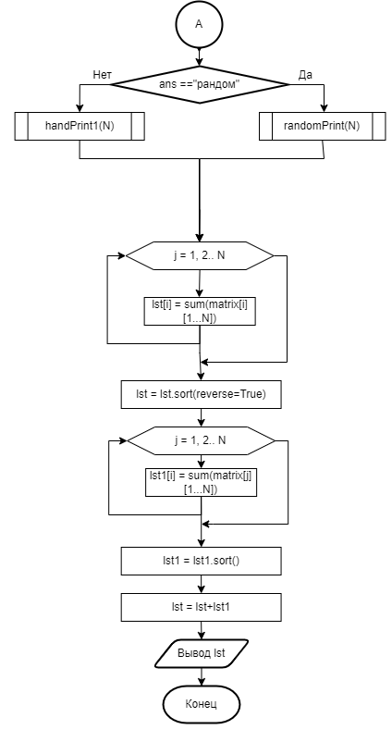
Рисунок 2 – Блок-схема программы, часть 2
Здесь приведена подпрограмма (см. рис 3) для функции randomPrint, которая позволяет пользователю ввести в матрицу произвольные данные. Есть два цикла, задающие номер строки и столбца, и сами ячейки матрицы заполняются целыми числами в диапазоне от [1, 100], и матрица выводится в окне вывода.

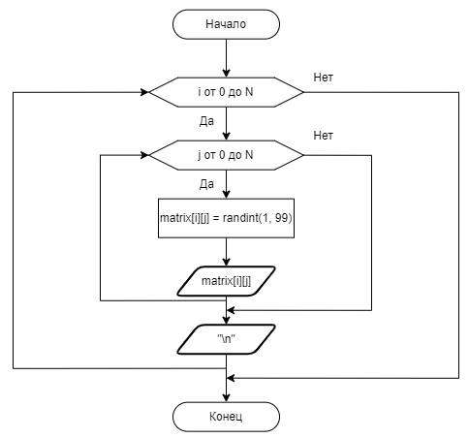
Рисунок 3 – Блок-схема подпрограммы 1
Здесь приведена подпрограмма (см. рис 4) для функции handPrint1, которая позволяет ввести в матрицу пользовательские значения. Вначале программы стоит цикл, для заполение матрицы построчно, который впоследствии разбивается на два варинта развития события – корректный ввод данных и некорректный, в противном случае пользователя программа просит ввести данные заново. Если же все было введено верно, то на последних двух циклах создается матрица на основе введеных пользователем чисел.
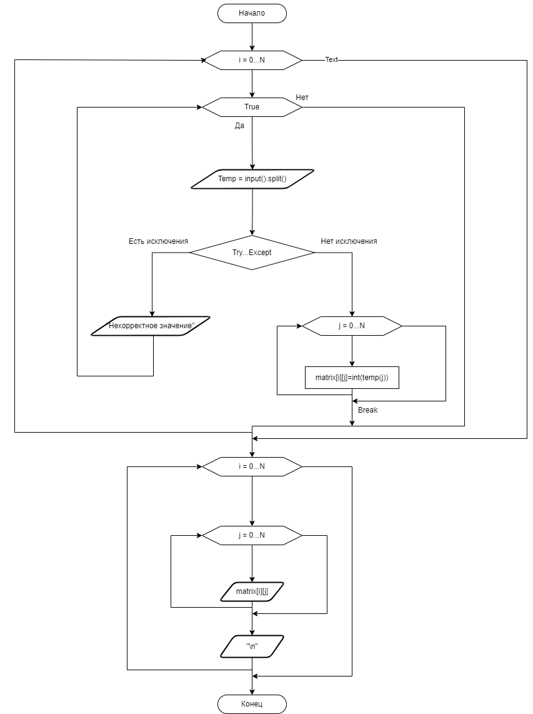
Рисунок 4 – Блок-схема подпрограммы 2

2.2 Код программы с комментариями
Рисунок 5 – Код программы, часть 1
Рисунок 6 – Код программы, часть 2

2.3 Примеры тестирования, доказывающие правильность работы
Проверим на работоспособность программу и введем ошибочные значения для двух вариантов – ручного ввода и произвольного.
Рисунок 6 – Ошибочный ввод данных при ручном заполнении матрицы и вывод данных
Рисунок 7 – Ошибочный ввод данных при произвольном заполнении матрицы и вывод данных
При введении некорректных значений программа просит пользователя ввести новое значение.
Протестируем программу без введения ошибочных значений.
Рисунок 8 – Вывод данных при ручном вводе значений в матрицу
Рисунок 9 – Вывод данных при произвольном вводе значений в матрицу

3 ВЫВОДЫ

Разработана блок-схема алгоритма и написана программа обработки данных в соответствии с выбранным и согласованным с преподавателем вариантом. При этом требуется проконтролированы типы и диапазоны вводимых данных, а также предусмотрена обработка других исключительных ситуаций (если они есть), например, неправильно введены значения. Блок-схема изображена по ГОСТу. При обнаружении ошибки ввода или ошибки вычислений программа уведомляет пользователя о причине ошибки. Если ошибка произошла на этапе ввода данных, то программа просит пользователя повторить ввод.

4 СПИСОК ИНФОРМАЦИОННЫХ ИСТОЧНИКОВ

1. Лекции по информатике. Воронов Г.Б. РТУ МИРЭА. Москва, 2021.
2. Информатика: Методические указания по выполнению практических работ / С.С. Смирнов, Д.А. Карпов—М., МИРЭА —Российский техноло-гический университет, 2020. –102с.
3. Докуметация repl.it. Текст: электронный. URL: https://docs.replit.com/. (дата обращения 5.12.2022).

